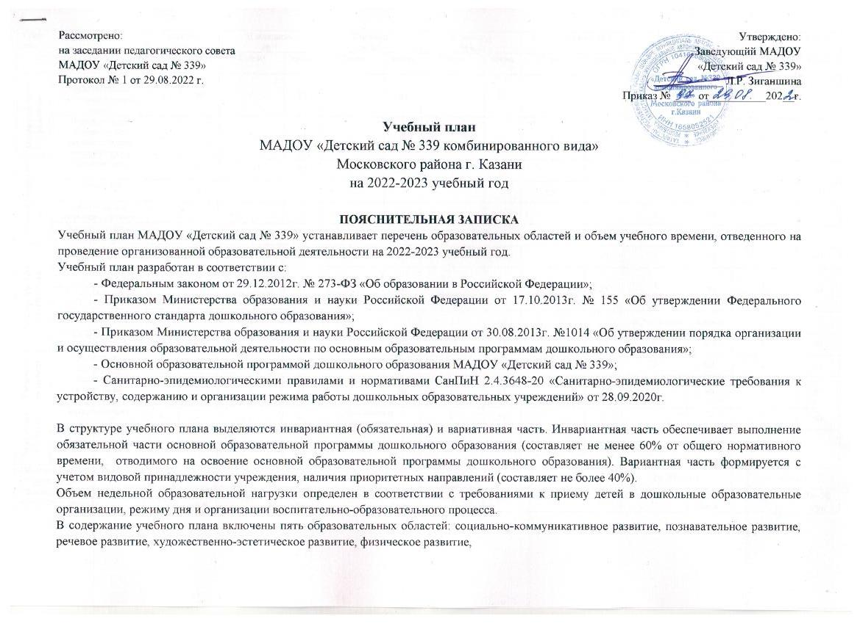

Область | Вид деятельности | I младшая  № 1 |  | II младшая  № 7 |  | Средняя  № 2,5 |  |  | Старшая  № 6, 3 |  | Старшая (лог) № 8 |  | Подготов.  № 9 |  | Подготов. (лог) № 4
Область | Вид деятельности | Кол-во | время | Кол-во | время | Кол-во |  | время | Кол-во | время | Кол-во | время | Кол-во | время | Кол-во | время
Познавательное развитие | Познание  (формирование  целостной картины  мира) | 1 | 10 | 1 | 15 | 1 |  | 20 | 1 | 20 | - | - | 1 | 30 | - | -
Познавательное развитие | Формирование  элементарных  математических  представлений | - | - | 1 | 15 | 1 |  | 20 | 1 | 20 | 1 | 20 | 2 | 60 | 2 | 60
Речевое развитие | Развитие речи | 1 | 10 | 1 | 15 | 1 |  | 20 | 1 | 20 | - | - | 1 | 30 | - | -
Речевое развитие | Логопедия | - | - | - | - | - |  | - | - | - | 3 | 60 | - | - | 4 | 120
Речевое развитие | Подготовка к обучению грамоте | - | - | - | - | - |  | - | - | - | - | - | 1 | 30 | - | -
Речевое развитие | Художественная  литература | 1 | 10 | В режимных моментах
Художественно-эстетическое | Рисование | 1 | 10 | 1 | 15 | 1 |  | 20 | 2 | 45 | 2 | 45 | 1 | 30 | 1 | 30
Художественно-эстетическое | Лепка | 1 | 10 | 1 (чередуется) | 15 | 1 (чередуется) |  | 20 | 1 (чередуется) | 25 | 1 (чередуется) | 25 | 1 (чередуется) | 30 | 1 (чередуется) | 30
Художественно-эстетическое | Аппликация | - | -
Художественно-эстетическое | Конструирование | В режимных моментах |  |  |  |  |  |  | 1 | 25 | В режимных моментах
Художественно-эстетическое | Музыкальная  деятельность | 2 | 20 | 2 | 30 | 2 |  | 40 | 2 | 50 | 2 | 50 | 2 | 60 | 2 | 60
Физическое развит. | Двигательная  активность | 3 | 30 | 2 | 30 | 2 |  | 40 | 2 | 50 | 2 | 50 | 2 | 60 | 2 | 60
Физическое развит. | Физическая культура на прогулке | - | - | 1 | 15 | 1 | 20 |  | 1 | 25 | 1 | 25 | 1 | 30 | 1 | 30
Вариативная часть | Татарский язык | - | - | - | - | В режимных моментах |  |  | 1 | 25 | 1 | 25 | - | - | 2 | 60
Вариативная часть | Русский язык | - | - | - | - | - |  | - | - | - | - | - | 2 | 60 | - | -
Объем образовательной нагрузки в день |  | 20 мин |  | 30 мин |  | 40 мин |  |  | 45 мин |  | 45 мин |  | 1ч. 30 мин. |  | 1ч. 30 мин.
Объем образовательной нагрузки в неделю |  | 10 | 1ч. 40 мин. | 10 | 2ч. 30 мин. | 10 |  | 3ч. 20 мин | 13 | 5ч. | 13 | 5ч. | 15 | 7ч. 30 мин | 15 | 7ч. 30 мин

